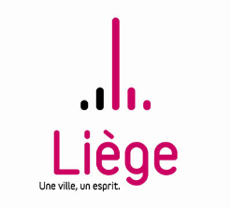
Conseil Communal
Séance du 29 avril 2019

Réponse à l’interpellation de Madame Elena CHANE-ALUNE

Objet : Le projet de déménagement des Ardentes pose questions

Madame la Conseillère,
Je suis ravi de constater votre intérêt pour l’avenir du festival musical des Ardentes, intérêt qui ne surprendra personne.
Au fil des ans, les Ardentes sont devenues un rendez-vous incontournable de la scène musicale estivale belge. Le festival attire des milliers de jeunes dans notre Ville. Ils sont en passe de le principal festival en Belgique francophone.
C’est un « plus » incontestable en termes économiques et touristiques pour le secteur HORECA et la cinquantaine de sous-traitants majoritairement liégeois.
C’est dans cet objectif que nous avons rencontré les organisateurs en début d’année, après que ceux-ci aient discuté longuement avec l’intercommunale SPI, de manière à poser les bases d’une implantation éventuelle à long terme sur un site qui offre des possibilités d’expansion du festival, permettant ainsi de trouver les partenaires et investisseurs nécessaires.
Nous sommes bien entendu à l’écoute des citoyens et, lorsque nous serons en possession d’un dossier complet, nous entreprendrons les consultations avec tous les acteurs.

Willy DEMEYER

